### **Analisis Permasalahan / Kebutuhan**

Permasalahannya, sumber-sumber informasi lowongan *internship* tersebut tentunya tidak bisa diandalkan sepenuhnya, contohnya jika kita menggunakan *website* perusahaan untuk mencari lowongan, belum tentu perusahaan tersebut menyediakan cara untuk melamar melalui *website* mereka ataupun sulit mencari halaman untuk melamarnya, dan belum tentu juga perusahaan yang mahasiswa inginkan sedang menyediakan lowongan *internship* pada saat itu. Begitu juga dengan tautan berisi lowongan yang dikirim di *social media*, belum tentu lowongan yang mereka kirim sesuai dengan yang kita inginkan dan belum tentu juga teman-teman mereka akan mengirim ke mereka. Dengan kata lain, dalam sistem yang berjalan sekarang, mahasiswa mempunyai kesulitan dalam mencari lowongan *internship* yang tepat dengan yang mereka inginkan, karena belum adanya sumber informasi lowongan yang memadai dan dapat diandalkan.

Permasalahan lainnya adalah pihak universitas juga belum tentu bisa menyediakan kuantitas lowongan *internship* yang mampu mengakomodasi semua mahasiswa yang akan melakukan magang. Poster-poster lowongan *internship* yang pihak universitas pasang di papan pengumuman biasanya berjumlah sedikit dan dipasang secara periodik, sehingga hanya sebagian kecil mahasiswa saja yang bisa mendapatkan *internship* melalui media tersebut.

Penelitian ini membuat kuesioner yang telah disebarkan ke 60 mahasiswa yang berasal dari 11 universitas berbeda.

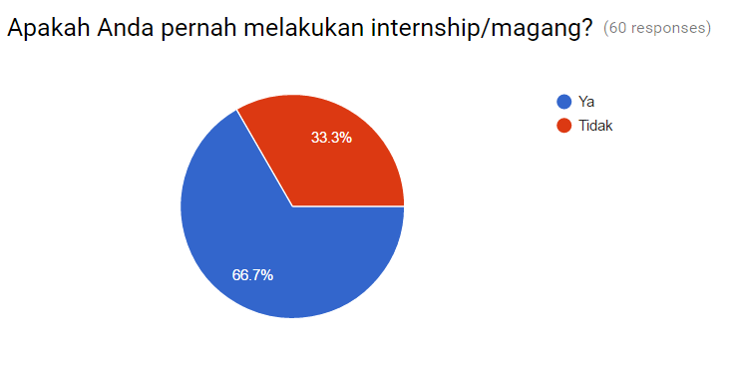

Berdasarkan hasil kuesioner di atas, 66,7% responden pernah melakukan *internship* sebelumnya. Dari data tersebut, dapat dikatakan bahwa banyak responden yang memiliki pengalaman dalam mencari lowongan *internship*.

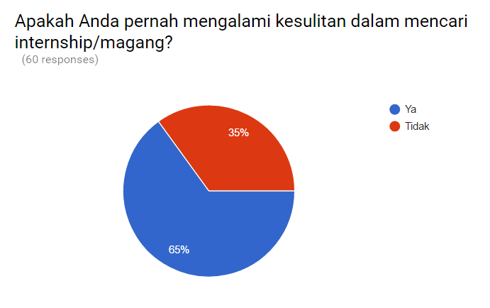

Sebanyak 65% responden mengalami kesulitan dalam mencari tempat *internship.*

Hal tersebut menjadi masalah yang dihadapi oleh sebagian mahasiswa yang ingin mencari tempat *internship*.

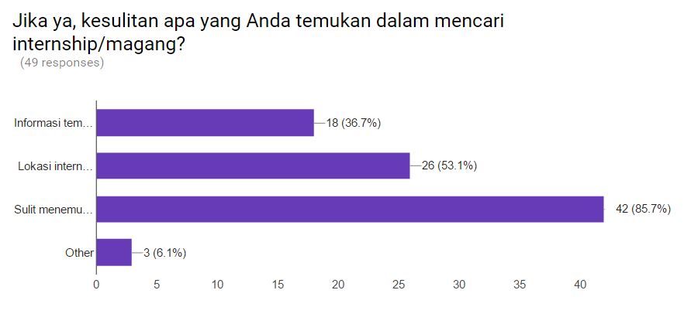

Dari 60 responden, 49 responden mengalami kesulitan dalam mencari lowongan *internship* di perusahaan. Kesulitan yang di hadapi dalam mencari lowongan *internship* yaitu : informasi tempat *internship* yang tidak terpecaya (36,7%), lokasi *internship* yang kejauhan (53,1%), sulit menemukan *internship* yang diinginkan(85,7%), lainnya (6,1%). Data tersebut menunjukkan bahwa masih banyak kesulitan yang dihadapi dalam mencari lowongan *internship*.

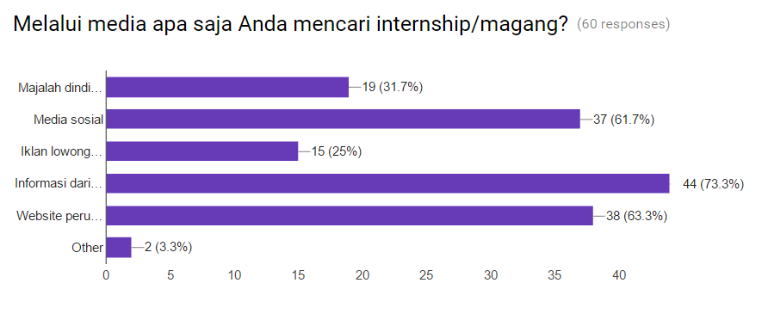

Berdasarkan data di atas, media yang digunakan responden dalam mencari *internship* yaitu : majalah dinding (31,7%), media sosial (61,7%), iklan lowongan di koran/televisi/radio (25%), informasi dari teman/saudara/keluarga (73,3%), website perusahaan(63,3%),dan lainnya (3,3%). Pada sebagian media yang ada, tidak semuanya memiliki informasi yang akurat dan terpercaya mengenai lowongan *internship* yang sedang dibuka oleh perusahaan namun masih banyak responden yang mencari melalui media tersebut.

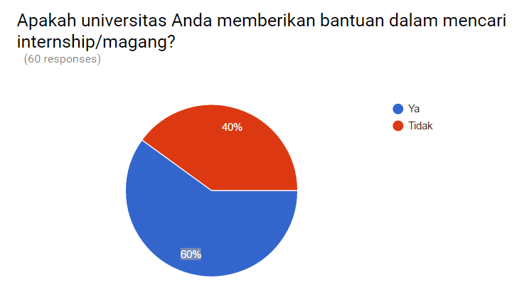

Sebanyak 40% responden tidak diberikan bantuan dalam mencari tempat *internship* oleh universitas yang mereka tempati. Ini menunjukan bahwa beberapa universitas tidak berperan aktif dalam membantu mahasiswanya untuk mencari tempat *internship* yang di inginkan oleh mahasiswanya.

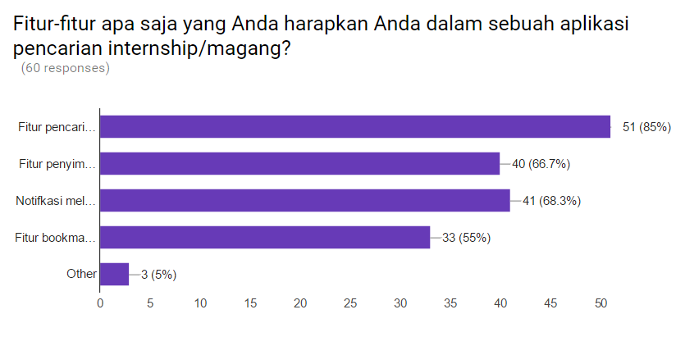

Berdasarkan respon yang di berikan responden, fitur-fitur yang diperlukan dalam aplikasi pencarian tempat *internship* yaitu : fitur pencarian lengkap dengan *filter* (85%), fitur penyimpanan *Resume* (66,7%), notifikasi melalui *email* (68,3%), fitur *bookmark* pekerjaan atau perusahaan (55%), dan lainnya (5%).

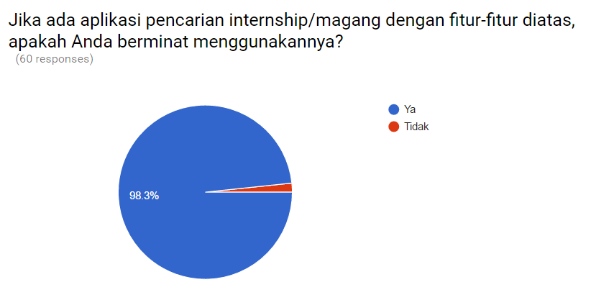

Dari data di atas, fitur-fitur pilihan yang disediakan dalam mencari tempat *internship* diperlukan untuk proses *internship*. Hasil kuesioner menunjukan bahwa 98,3% responden berminat untuk menggunakan aplikasi pencarian *internship* dengan fitur-fitur diatas.

Sedangkan dari sisi perusahaan itu sendiri, berbagai perusahaan mengalami kesulitan dalam mencari tenaga kerja *internship* yang baik. Beberapa perusahaan sudah membuka lowongan bagi para mahasiswa yang hendak melakukan *internship* untuk mendaftar melalui website mereka. Namun hal tersebut tentunya memerlukan mahasiswa yang mencari lowongan mengetahui terlebih dahulu mengenai perusahaan tersebut dan juga secara aktif mencari tahu apakah perusahaan tersebut sedang membuka lowongan atau tidak, yang menyebabkan hanya beberapa mahasiswa saja yang mendaftar.

Untuk melihat permasalahan pada perusahaan, kami melakukan kuesioner pada PT. Tanyasoal Cerdas Bangsa.

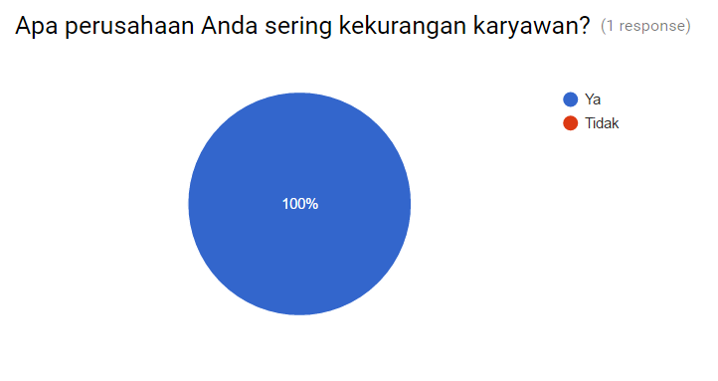

Perusahaan sering mengalami kekurangan karyawan dalam aktivitas kesehariannya. Dapat dikatakan bahwa perusahaan ini merupakan target yang membutuhkan aplikasi yang akan dikembangkan.

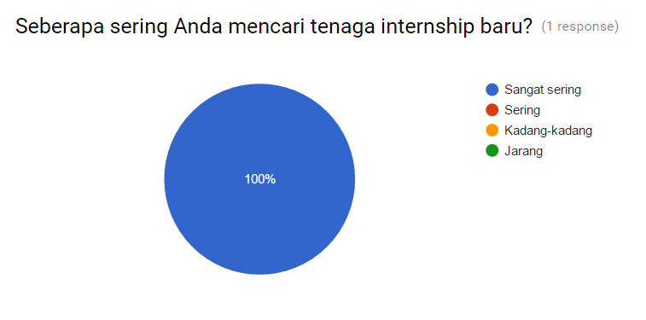

PT. Tanyasoal Cerdas Bangsa juga sering mencari tenaga *internship* baru dalam menyelesaikan aktivitas kerjanya.

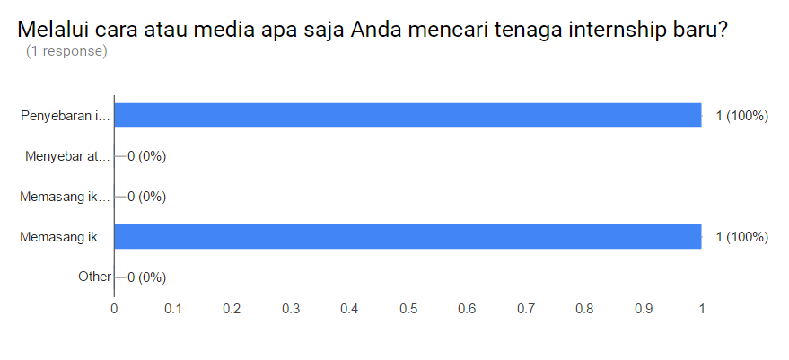

Perusahaan tersebut mengatakan bahwa mereka mencari tenaga internship baru melalui penyebaran informasi dari mulut ke mulut dan memasang iklan di social media.

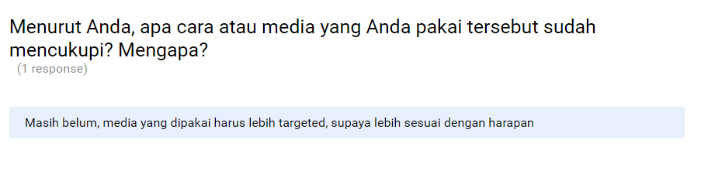

Berdasarkan data di atas, media yang digunakan oleh perusahaan dalam mencari tenaga *internship* baru masih belum mencukupi kebutuhan yang di inginkan oleh perusahaan.

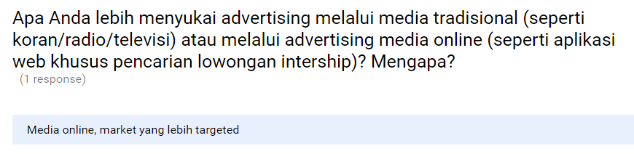

Perusahaan mengatakan bahwa lebih memilih menggunakan media online ( aplikasi pencarian lowongan *internship* ) dibandingkan dengan media tradisional.

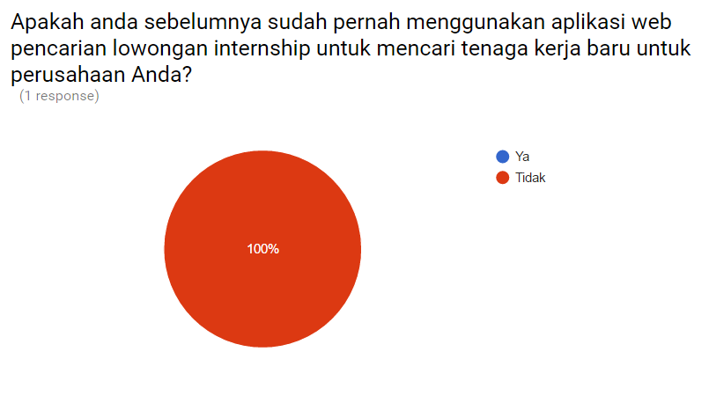

Perusahaan mengatakan bahwa mereka belum pernah menggunakan aplikasi yang dapat membantu dalam mencari tenaga kerja *internship* untuk perusahaan.

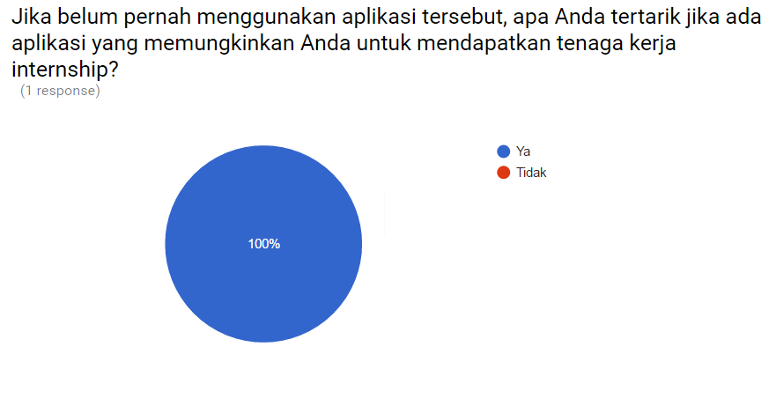

Berdasarkan jawaban yang di berikan perusahaan, mereka tertarik untuk menggunakan aplikasi yang dapat membantu dalam mendapatkan tenaga kerja *internship*.

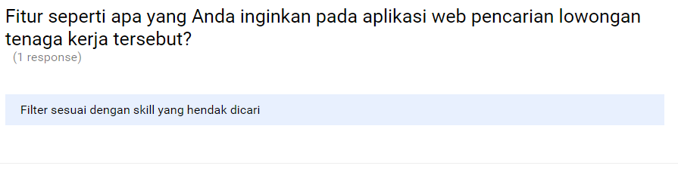

Perusahaan mengatakan bahwa fitur yang di inginkan dalam mencari tenaga kerja *internship* adalah fitur yang sesuai dengan *skill* yang ingin dicari.

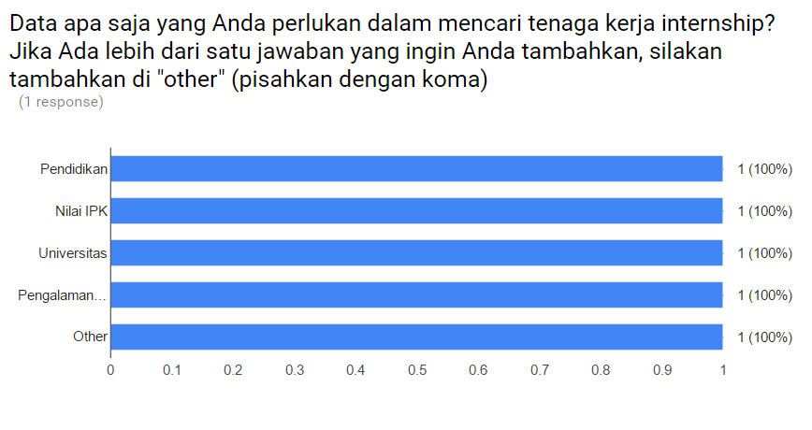

Berdasarkan data yang telah di isi, perusahaan memerlukan data berupa pendidikan, nilai IPK, universitas, dan pengalaman kerja calon tenaga kerja *internship.* Data tersebut dapat menjadi panduan dalam mengembangkan sistem aplikasi.